Kegiatan 7
Gejala Kelistrikan Termal

A. PENGANTAR
Jika suatu penghantar listrik mengalami perubahan suhu, maka nilai resistansinya akan berubah. Perubahan nilai resistansi ini akan membawa pengaruh pada besarnya kuat arus listrik yang melaluinya. Ternyata besarnya nilai perubahan resistansi dari bahan yang berbeda jenisnya, juga berbeda. Hal ini disebabkan karena masing-masing bahan penghantar memiliki hambatan jenis yang berbeda.
Perangkat ini berguna untuk memahami konsep dasar dan penggunaan kelistrikan termal melalui pembangkitan kelistrikan dan pengukuran suhu dengan mempergunakan termokopel.

B. Tujuan
Setelah melaksanakan kegiatan praktikum ini mahasiswa diharapkan dapat:
- mengenali gejala kelistrikan termal
- mengukur pembangkitan listrik pada termokopel dengan efek seebeck
- mengetahui penggunan kelistrikan termal pada termometer dengan memanfaatkan termokopel

C. Alat dan Bahan
Termokopel (CA, IC, CC)
Volmeter DC (mV)
Kotak sambungan dingin
Pemanas Listrik (dengan regulator tegangan)
Termometer raksa (0-300 C)
Lembar skala suhu dari plastik
Kabel tembaga berisolasi.

D. Dasar Teori
Jika suatu penghantar listrik mengalami perubahan suhu, maka nilai resistansinya akan berubah. Perubahan nilai resistansi ini akan membawa pengaruh pada besarnya kuat arus listrik yang melaluinya. Ternyata besarnya perubahan nilai resistansi akibat perubahan suhu dari bahan yang berbeda jenisnya, juga berbeda. Hal ini disebabkan karena masing-masing bahan penghantar memiliki hambatan jenis yang berbeda.
- Tuliskan persamaan matematis hubungan nilai resitansi suatu penghantar dengan perubahan suhu !
- Bagaimanakah pembangkitan listrik pada termokopel dengan efek seebeck !

E. Prosedur Eksperimen

E.1. Eksperimen Gejala Kelistrikan Termal
- Hubungkan pemanas, voltmeter, termokopel, dan termometer sebagaimana gambar di bawah. Hubungnkan termokopel tanpa polaritas.
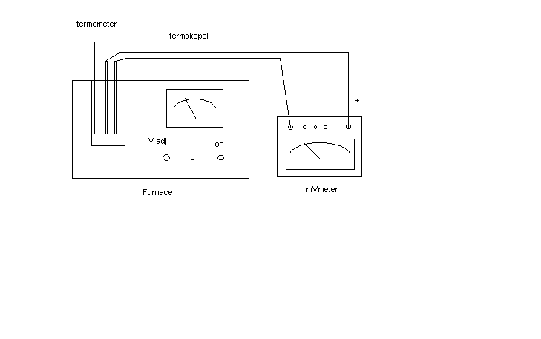

Gambar 1. Set Percobaan Gejala Kelistrikan Termal

- Pastikan bahwa saklar sedang off, kemudian masukkan steker kabel pada tegangan 100 V.
- Baca termometer
- Hidupkan pemanas dan atur pengatur tegangan pemanas pad tegangan tertentu.
- Pada saat temperatur meningkat amati perubahan voltmeter dan pelajari pembangkitan listrik pada termokopel. Cek kenaikan suhu denga termometer.
- Ganti termokopel dengan jenis yang lain mis CC, IC dan lakukan kembali eksperimen di atas untuk mempelajari perbedaan GGL pada termokopel yang berbeda.

Perhatian
Hati-hati jangan sampai terjadi kebakaran
Jangan membalik polaritas termokopel ketika sedang terhubung.
E. 2. Eksperimen termometer yang bekerja dengan kelistrikan termal
- Letakkan es pada kotak sambungan untuk mempertahankan sambungan pada suh 0 C
- Hubungkan perangkat-perangkat sebagaimana gambar di bawah; Ketika menghubungkan termokopel pastikan bahwa polaritasnya benar.
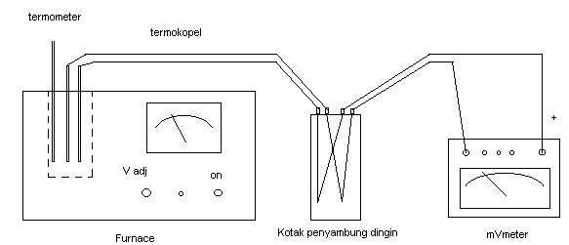

Gambar 2. Set Percobaan Termometer Kelistrikan Termal
- Dalam keadaan off hubungkan dengan tegangan 100 V.
- Atur pengatur tegangan pemanas pada posisi minimum dan On kan saklar utama.
- Secara perlahan naikkan pengatur tegangan pemanas untuk meningkatkan suhu. Setiap kenaikan 20 C catatlah pembacaan termometer dan Voltmeter dan plat pada lembar skala. Ulangi kegiatan dengan termokopel yang lain.
- Pada langkah no 5, dengan memanfaatkan kurva kelistrikan termal tempatkan sheet plastik pada skala voltmeter untuk mengukur temperatur dengan mempergunakan bolpoin. Pelajari prinsip dan penggunaan termometer kelistrikan termal melaluipengukuran yang lain misalnya air mendidih dengan mempergunakan skala pada plastik.

F. Tugas
- Kerjakan semua tugas dan pertanyaan pada dasar teori
- Bandingkan tabel kelistrikan termal dengan tabel JIS dari nilai yang terukur.
- Carilah prinsip, keuntungan, dan penggunaan termometer elektronik termal.
- Mengapa diperlukan kotak sambungan dingin?

Perhatian
Ketika eksperimen terjadi selama beberapa jam tambahkan es pada kotak sambungan dingin.

G. Diskusi
Diskusikan proses dan hasil percobaan ini.

H. Laporan
Buatlah Laporan praktikum dengan sistematika sebagai berikut: (a) Tujuan, (b) Teori Dasar, (c) Desain Eksperimen, (d) Langkah Eksperimen, (e) Data, (f) Analisis Data, (g) Simpulan, (h) Saran

I. Saran Untuk Praktikan
- Ingat dan patuhi spesifikasi alat dan batas operasionalnya.
- Konsultasikan pada pembimbing praktikum hal-hal yang masih belum anda yakini mengenai praktikum yang anda lakukan.

Referensi
Tabel Kelistrikan Termal

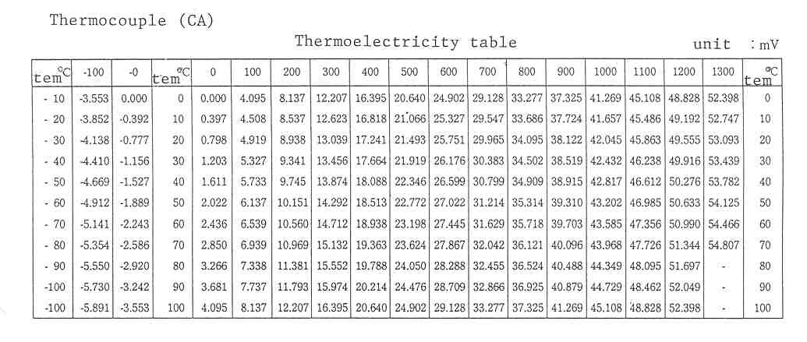

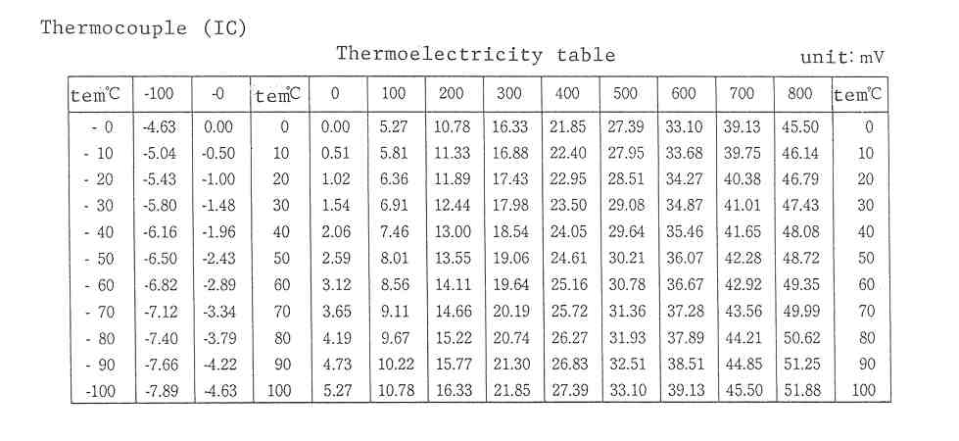

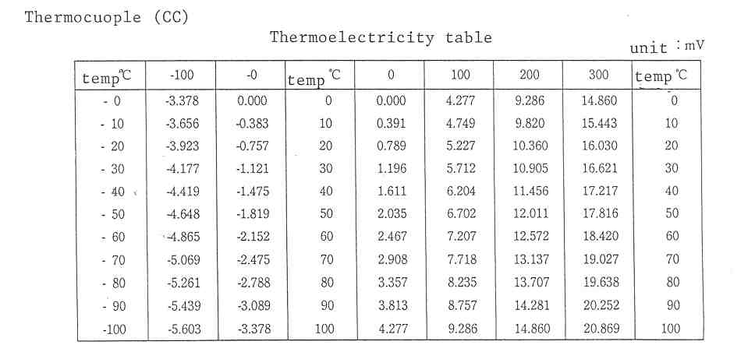

J. Daftar Pustaka
Alonso. M, 1992, Dasar-Dasar Fisika Universitas (Medan dan Gelombang) terjemahan, PT. Gelora Aksara Pratama, Bandung
Shimadzu Rika Instruments CO. ,LTD., Instruction Manual Thermo Electricity Measurement Apparatus. (Manual of Operations)
Paul, Clayton R., 1982, Introduction to Electromagnetic Fields, McGraw-Hill. Inc, New York , USA.
Sutrisno, 1983, Fisika Dasar(listrik,magnet dan termofisika), ITB, Bandung, Indonesia.
Wangsness,1979, Electromagnetic Fields, John Willy and Sons, New York USA

